操作视频: http://en.origamesh.com/BlockBuilder/video/viewer23d.mp4
如果加载bbprj工程：
1. 点击左侧第三个按钮（Ctrl+Shift+O）加载工程，选中bbprj文件打开建模的工程。视图操作都是左键旋转，右键平移，中键缩放，按下中键上下移动鼠标无极缩放。
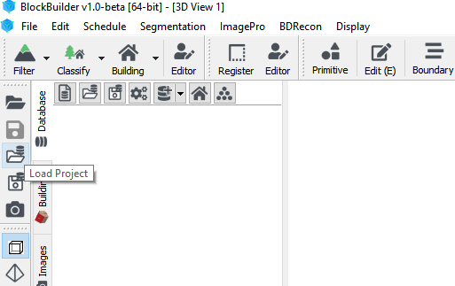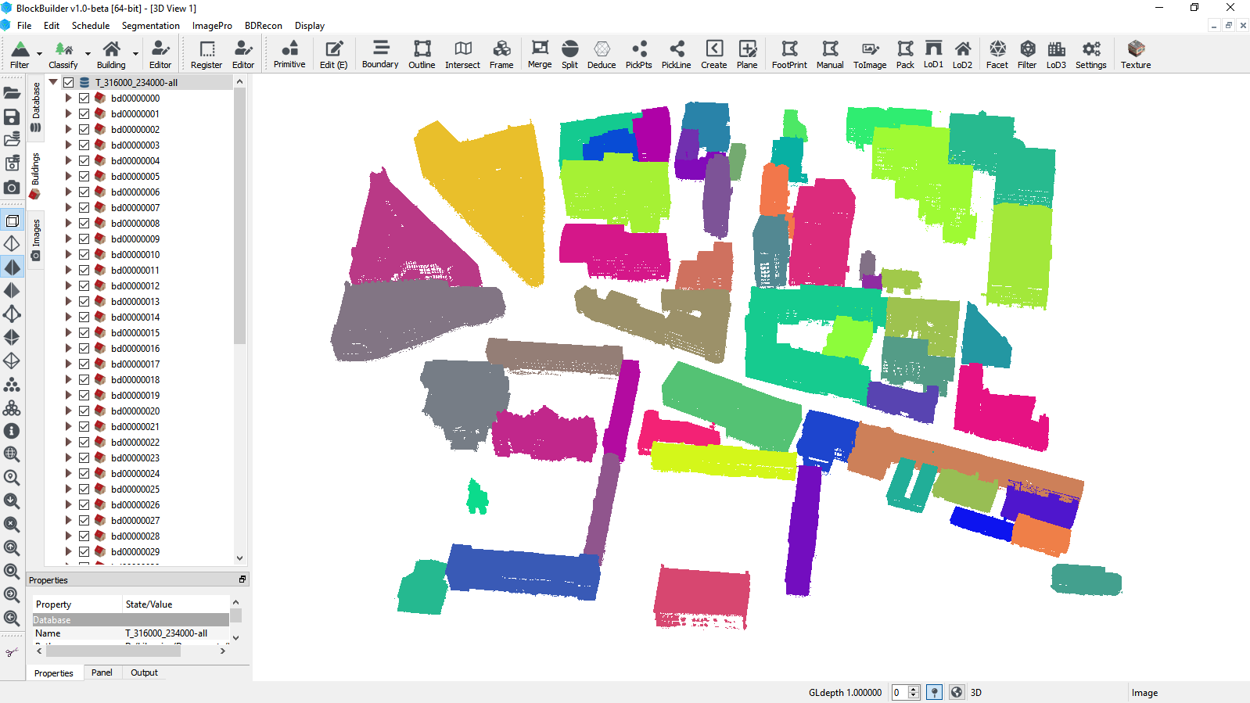
2. 点击左侧第五个按钮“Load Images”加载bundle.out，有工程可以直接点确定。
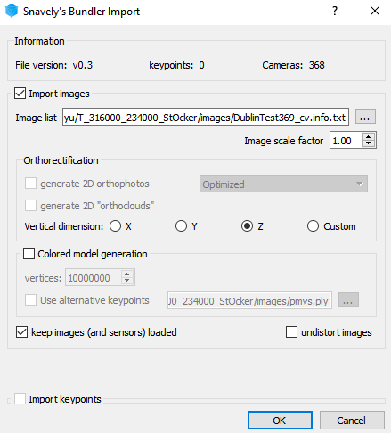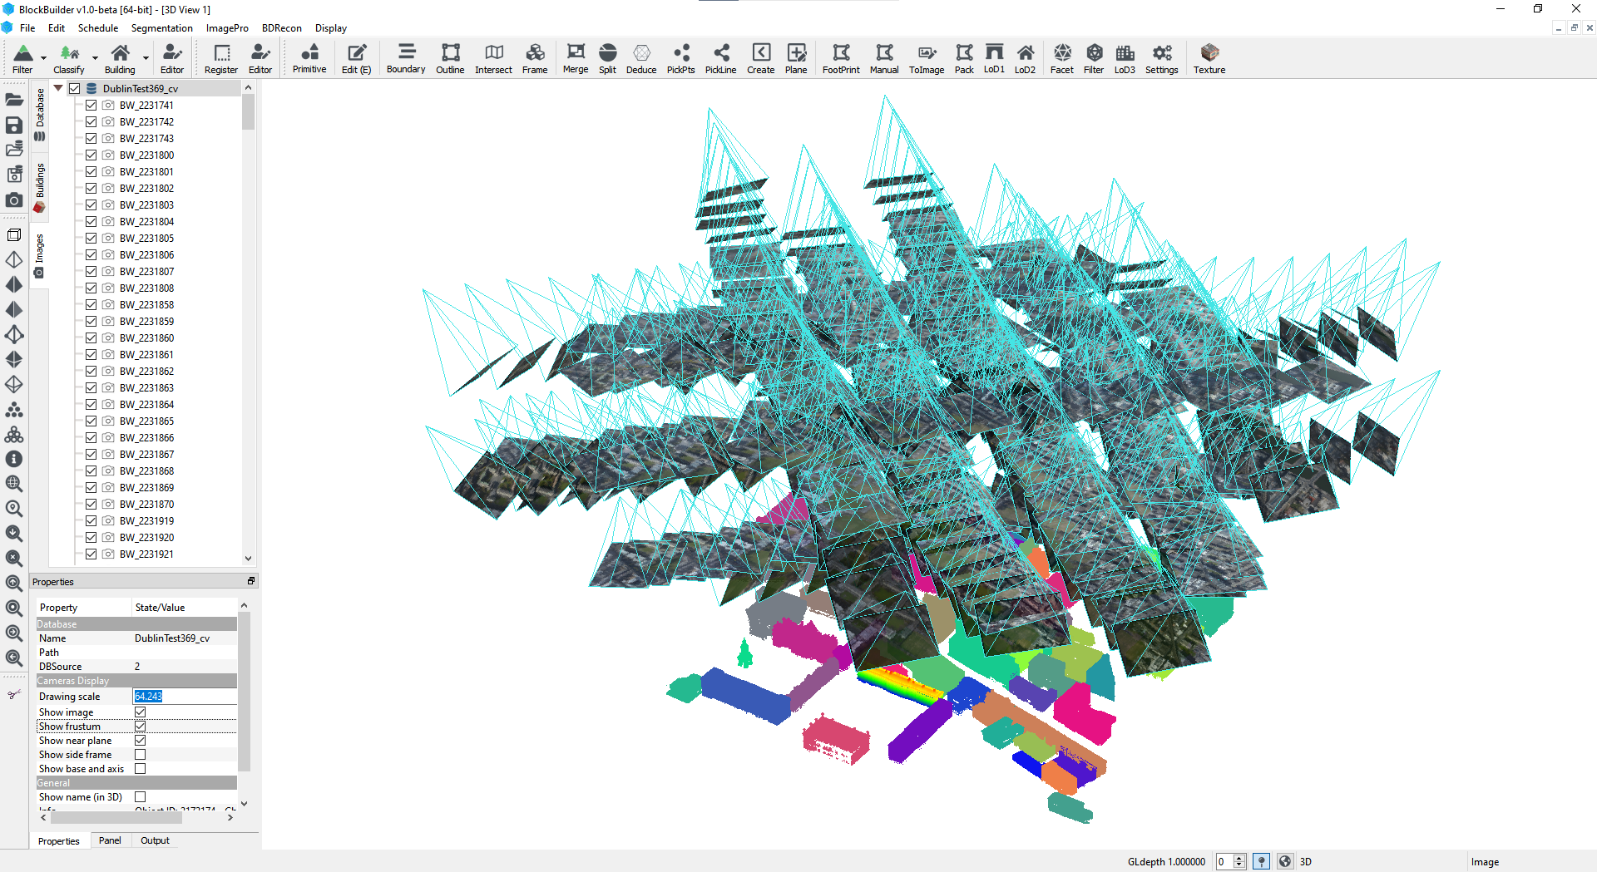
3. （optional）选中Images选项卡里影像组的根节点，在属性栏里把frustum和plane勾掉，不在三维里面显示影像框。如果电脑比较卡，可以在建筑物栏里面只勾选少量建筑物减少数据量，选中单个建筑物节点，快捷键A是关掉/打开，或者右键“关闭其他”。
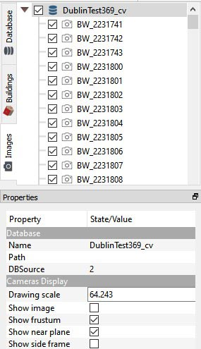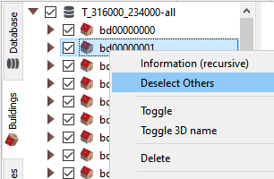
4. F8打开影像窗口，可以先点一下影像窗口里第四个按钮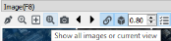显示全部影像的缩略图看看影像载进来没有，如果没有缩略图第一次会先生成缩略图。左侧点云窗口调整好角度，按快捷键“I”，右侧影像窗口会显示与当前点云视角最相符的一张影像并且旋转到最佳视角方向。此时影像窗口上方缩略图里显示的是当前视角所有可视影像，双击可以直接切换显示，如果是选中左侧树形结构的影像节点，按”Ctrl+I”显示到右边。
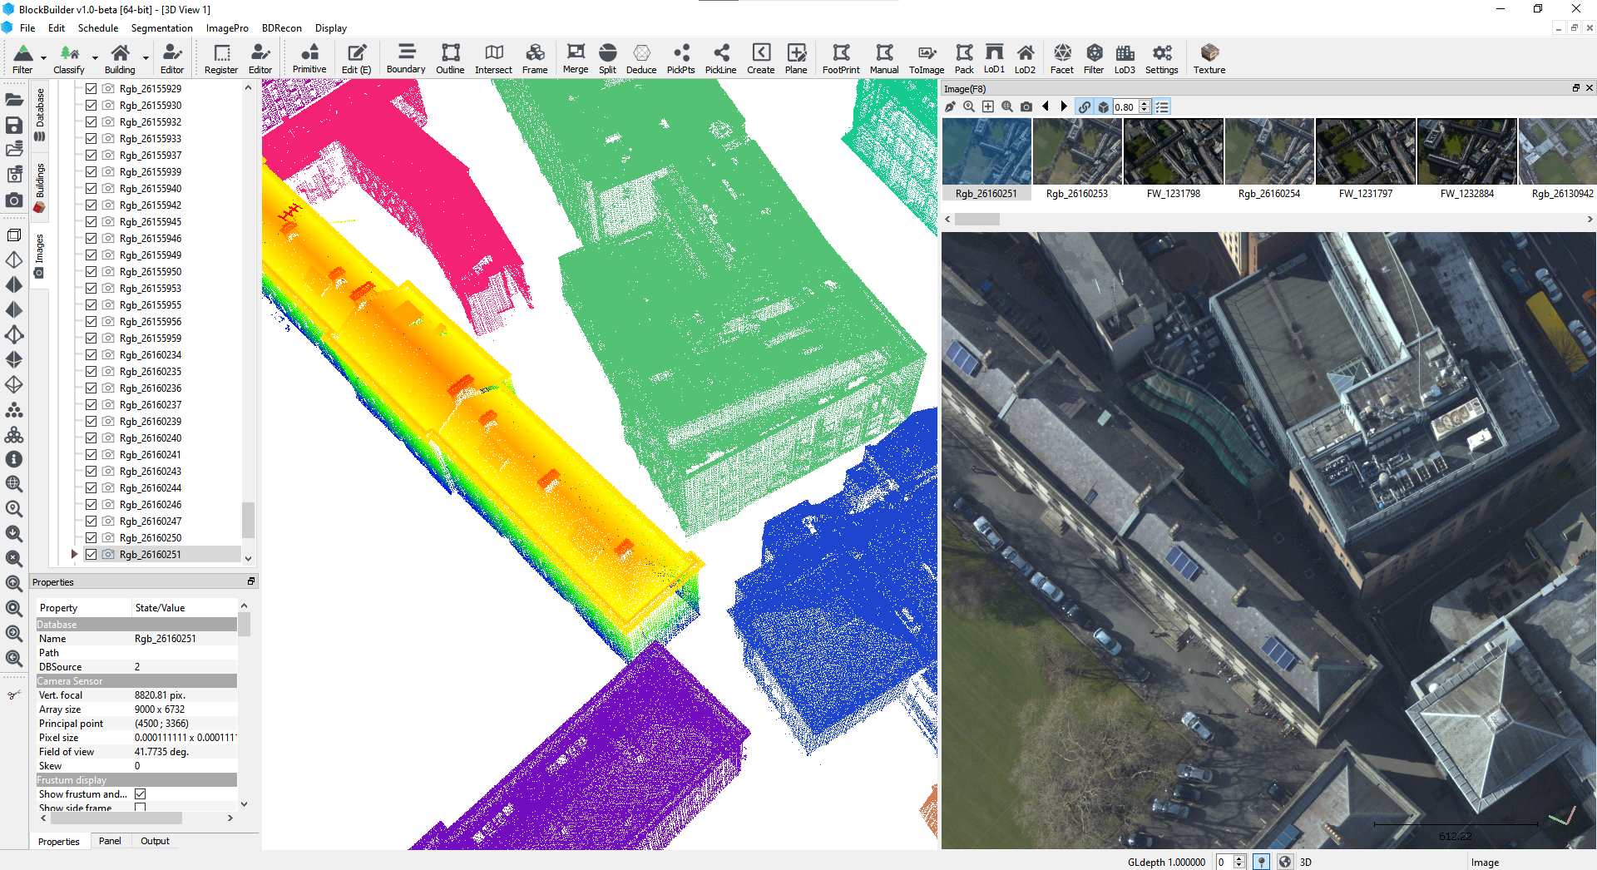
其他：选中点云，点击ToImage ，可以把点云投到影像上。点云在properties里面把颜色按scalar fileds显示并选成Coord. Z可以按高程赋色。点云视角范围不要给的太大，否则右边影像会缩放的比较小，视角中心点在鼠标按下旋转时显示的球体中心。
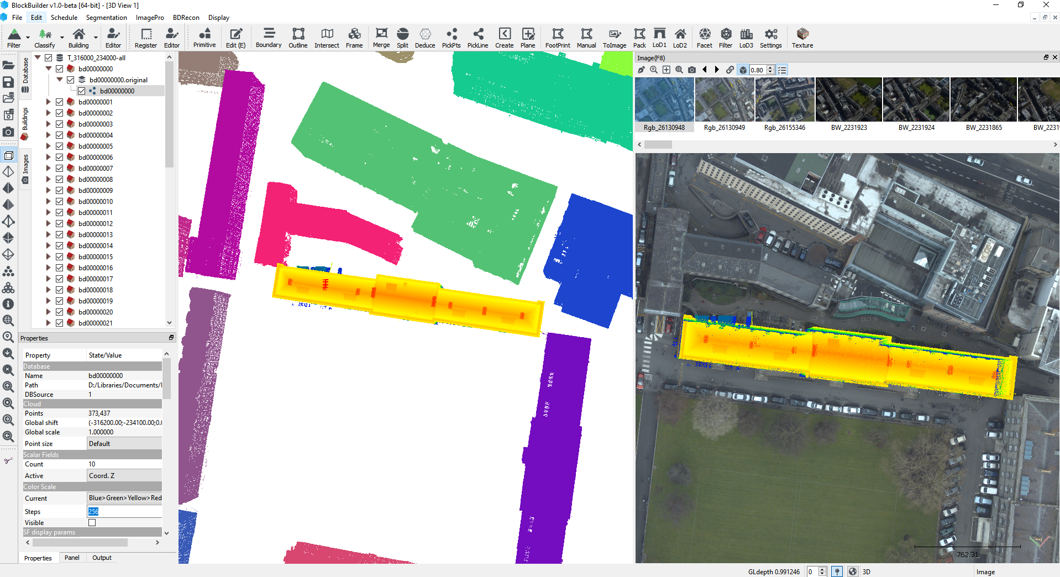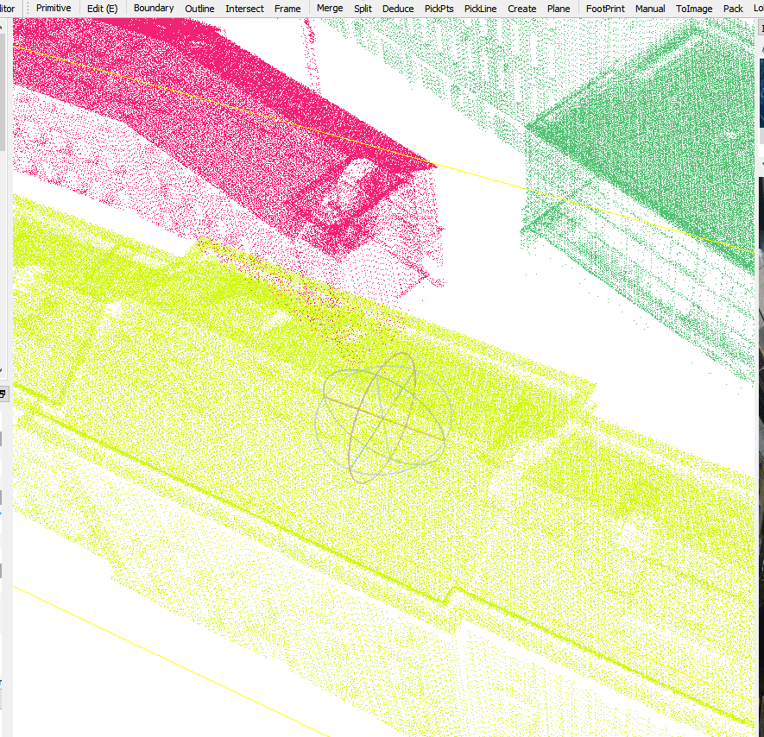
点云投影到影像 视角中心点及可视范围

如果不加载工程：直接打开点云（或者拖进去），然后选中点云，点击左侧第五个按钮“Load Images”，选择.out文件并在对话框中设置list.txt文件位置，其他过程一样。

